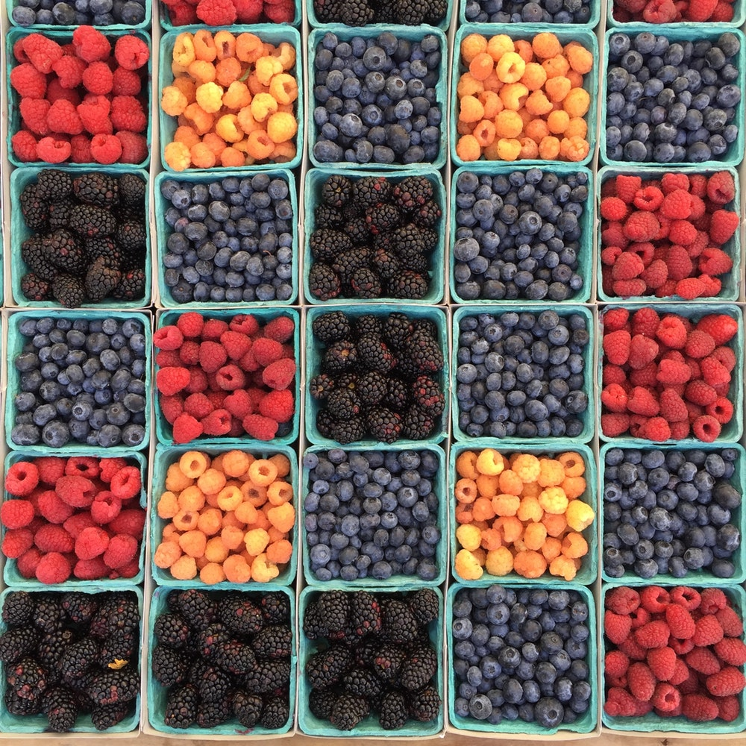
Smakki þér og sjáið
hversu Drottinn hann er ljúfur.
Guðbrandsbiblía, 34. Davíðssálmur

Allir ávextir jarðar eru gjöf Skaparans.
Lífið sjálft, fegurð þess og margbreytileiki
flæðir frá Guði.

Munum að þakka gjafir Skaparans.

